15. Wildauer Wissenschaftswoche vom 9. bis 13. März 2026 fokussiert Angewandte Forschung – interdisziplinär und gesellschaftlich am Puls der Zeit
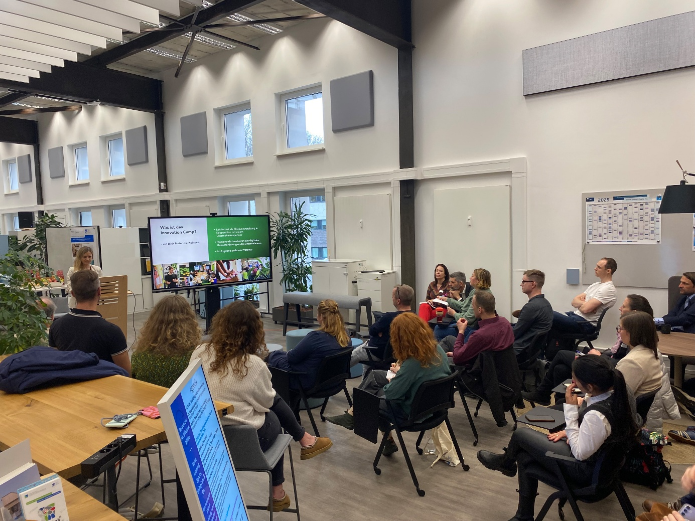
Bildunterschrift: Wie auch schon 2025 erwartet Besucher*innen bei der 15. Wildauer Wissenschaftswoche ein interdisziplinäres Programm mit spannenden Vorträgen und Diskussionsrunden, das gesellschaftlich relevante Themen direkt am Puls der Zeit beleuchtet.
Bild: Mareike Rammelt / TH Wildau
Subheadline: Wissenschaftswoche 2026
Teaser:
Ob zukunftsfähige Mobilität, Künstliche Intelligenz in der Anwendung, praxisnahe Quantentechnologie oder Weltraumrecht – die diesjährige Wildauer Wissenschaftswoche der TH Wildau präsentiert erneut die enorme Bandbreite angewandter Forschung der Hochschule. Besucherinnen und Besucher erwartet ein interdisziplinäres Programm mit spannenden Vorträgen, Foren, Symposien, Konferenzen und Preisverleihungen, das gesellschaftlich relevante Themen direkt am Puls der Zeit beleuchtet.
Text:
Zukunftsfähige Mobilität in der regionalen Umsetzung, Künstliche Intelligenz in der Anwendung, praxisnahe Quantensensorik und –optik, neue Kooperationen und Studiengänge für die Mobilitätswende, Waldbrandschutz und rechtliche Fragen zur Weltraumnutzung – allein dieser Auszug der Themenfelder zeigt: Auch in diesem Jahr hält die Wildauer Wissenschaftswoche der Technischen Hochschule Wildau (TH Wildau) für interessierte Besucherinnen und Besucher eine Vielzahl spannender Events und Projekte aus der angewandten Forschung bereit - interdisziplinär, gesellschaftlich relevant und am Puls der Zeit.
Neugierig auf KI?
Die 15. Ausgabe der Wissenschaftswoche, die vom 9. bis 13. März 2026 auf dem Campus der Hochschule stattfindet, startet am 9. März traditionell mit der Verleihung des Forschungs- und Transferpreises. Gastreferentin ist in diesem Jahr Dr. Ellen Zuther, Forschungskoordinatorin am Zentrum für Künstliche Intelligenz in der Public Health-Forschung (ZKI-PH) des Robert Koch-Instituts. Sie wird die Teilnehmenden mitnehmen in die Welt der digitalen Epidemiologie, modernen Datenvisualisierung, Big-Data und Systemanalyse als Schwerpunkte des ZKI-PH.
Einen Tag später, am 10. März, bietet die Wildauer Konferenz für Künstliche Intelligenz (WiKKI26) einen tiefen Einblick in die praktische Anwendung Künstlicher Intelligenz in Schlüsselbranchen wie LifeScience, Produktion und Logistik, aber auch Verwaltung. Im Zentrum stehen dabei 25 Fachbeiträge zu Themen wie KI-basierte Datenstromanalyse, innovative Diagnostikverfahren oder auch Optimierung industrieller Prozesse.
Die Konferenz zeigt ein breites Spektrum angewandter Forschung, zum Beispiel wie KI-Modelle komplexe Probleme in der realen Wirtschaft lösen können oder könnten. Ein wesentlicher Schwerpunkt der Konferenz liegt zudem auf den ethischen und regulatorischen Leitplanken der Digitalisierung. In Workshops und begleitenden Postersessions werden beispielsweise die Auswirkungen der EU-KI-Verordnung oder auch die Gestaltung der Mensch-KI-Kollaboration diskutiert. Das Programm bietet dabei Raum, um über die Zukunft einer sicheren und transparenten KI-Nutzung zu debattieren.
Einblick in die Promotionsarbeit einer Hochschule für Angewandte Wissenschaften
Am 11. März 2026 rückt der wissenschaftliche Nachwuchs in den Fokus und gibt Einblicke in aktuelle Promotionsvorhaben. In einer Postersession mit begleitenden Pitches präsentieren Promovierende der TH Wildau ihre Forschungsergebnisse und Projekte und stehen für den persönlichen Austausch zur Verfügung. Die Veranstaltung beleuchtet die vielfältigen Wege zur Promotion an einer Hochschule für Angewandte Wissenschaften und bietet eine Plattform, um über innovative Ideen und die wissenschaftliche Karriereentwicklung zu diskutieren. Themen sind beispielsweise nachhaltige Fertigung, Software-Nachnutzungsmodelle in der öffentlichen Verwaltung, prozessoptimiertes Laserschmelzen, 3D-Metalldruck oder die Virtuelle Sensorik und Unsicherheitsanalyse an Drohnenkomponenten.
﻿Open Science Werkstatt und Weltraumfragen
Der Weltraum erhält eine immer stärker werdende strategische Bedeutung. Dies gilt für infrastrukturell unverzichtbare zivile Nutzung im Bereich der Kommunikation, Navigation und Erdbeobachtung, aber auch im Militärbereich, der bereits heute schon von Bedeutung ist. Eine Diskussionsrunde am 11. März zum Thema „Rechtsfragen zu militärischen Aktivitäten im Weltraum“ widmet sich dem aktuellen Stand des EU-Weltraumprogramms und bekannter Kapazitäten der Bundeswehr. Zudem wird es an dem Tag eine Open Science Werkstatt geben. Ein Schwerpunkt ist dabei ORCID (open Researcher and Contributor iD) als persönliche Kennung, die Forscher*innen dabei helfen kann, Publikationen und Forschungsleistungen eindeutig zuzuordnen und sichtbarer zu machen,
Ein vielfältiges Programm bietet dann der Donnerstag, 12. März 2026, mit gleich fünf Veranstaltungen:
Infrastruktur und Bildung für die Verkehrswende
Unter dem Leitthema „Voraussetzungen für zukunftsfähige Mobilitätsformen in lebenswerten Orten“ rückt das 9. Forum Neue Mobilitätsformen die praktische Umsetzung der Mobilitätswende in den Fokus. Die Teilnehmenden erwartet ein breites Spektrum an Themen – von innovativen Planungsmethoden der europäischen Nachbarn über moderne Infrastrukturlösungen, wie etwa Fahrradparkhäuser, bis hin zur Mobilitätsbildung an Schulen und Hochschulen. Dabei wird gezielt die Frage diskutiert, welche Impulse Politik, Wissenschaft und Wirtschaft liefern müssen, um die nächste Generation von Akteur*innen im Verkehrssektor bestmöglich zu unterstützen, die Mobilität von morgen zukunftssicher zu gestalten.
Ein besonderer Höhepunkt der Veranstaltung ist die Verleihung des „Student Award 2025“ der Stiftung heureka für Umwelt und Mobilität für Masterarbeiten, die sich in hervorragender Weise Fragestellungen aus der Mobilität in Verbindung mit Umweltaspekten oder dem Einsatz von Optimierungsmethoden widmen. Zudem werden die beiden neuen Studiengänge ‚Mobilität und Verwaltung‘ und ‚Mobilität, Umwelt, Logistik‘ der TH Wildau vorgestellt.
Photonische Lösungen - smart, nachhaltig, effizient
Die TH Wildau wurde Ende letzten Jahres als „Quantenort 2025“ ausgezeichnet, einem von deutschlandweit 100 Quantenorten. Sichtbar gemacht werden damit Orte, Gebäude und Institute, die in besonderer Weise der Quantenphysik verbunden sind.
Eine Veranstaltung, die das jährlich auf dem Campus sichtbar macht, ist das EcoPhotonics-Symposium. Die fünfte Ausgabe steht unter dem Motto „Photonische Lösungen - smart, nachhaltig, effizient“ und soll die Rolle photonischer Technologien für intelligente, ressourcenschonende und zukunftsfähige Anwendungen ins richtige Licht rücken. Präsentiert werden Vorträgen zu aktuellen Entwicklungen auf den Gebieten der smarten photonischen Systeme, innovativen Materialien, Analytik und Sensorik und dazu passende Möglichkeiten der Prozessintegration. Zudem gibt es Möglichkeiten zum Austausch mit dem Netzwerk EcoPhotonics.
Wasserstoff, Speicher und die Gestaltung der Energiezukunft
Die Veranstaltung „Energie-Synergie: Wasserstoff, Speicher und die Gestaltung der Energiezukunft“ widmet sich der Frage, wie Wasserstoff, Speichertechnologien und neue Energieträger im Zusammenspiel die Energiewende ermöglichen. Ausgehend von politischen und systemischen Rahmenbedingungen über konkrete regionale Umsetzung bis hin zu zukunftsweisender Forschung ist es das Ziel des Events, ein zusammenhängendes Bild energetischer Synergien zu zeigen. Brandenburg wird dabei als Schlüsselregion sichtbar, in der Wissenschaft, Industrie und Praxis gemeinsam an tragfähigen Lösungen arbeiten. Neben Fachvorträgen wird es auch eine Panel-Diskussion geben.
Der EU AI Act – Was kommt auf KMUs zu?
In einer Arbeitswelt, in der Künstliche Intelligenz (KI) zunehmend den Alltag bereichert, trat zum 1. August 2024 der EU AI Act (KI-Verordnung der EU) in Kraft, um Sicherheit zu gewährleisten, Grundrechte zu schützen und gleichzeitig Innovation zu fördern. Für Verantwortliche in kleinen und mittleren Unternehmen (KMUs) ist es deshalb jetzt wichtig, die Auswirkungen der KI-Verordnung zu verstehen und Mitarbeitende zu sensibilisieren. Die TH Wildau gibt im Rahmen des Workshops „Der EU AI Act – Was kommt auf KMUs zu?“ Antworten auf Fragen zum EU AI Act, bietet ein Blended-Learning-Format an und gibt die Möglichkeit, KI in der Praxis in den Experimentier- und Transferumgebungen der Hochschule zu erleben.
Waldbrandschutz als interdisziplinäre Herausforderung
Zu Gast auf dem Campus am 12. und 13. März ist auch das Brandenburger Waldbrandkompetenzzentrum, das sich in einem wissenschaftlichen Strategieworkshop dem Waldbrandschutz als interdisziplinäre Herausforderung annimmt.
Posterausstellung mit mehr als 35 Projekten
Neben den Veranstaltungen stellen sich im Foyer der Halle 17 auf dem Campus der TH Wildau und in einer virtuellen Ausstellung mehr als 35 aktuelle Projekte der angewandten Forschung an der TH Wildau aus den Forschungsfeldern Zukunftsfähige Mobilität, Nachhaltige Wert(e)schöpfung und Effektive Verwaltung vor.
Weiterführende Informationen
Die Wildauer Wissenschaftswoche richtet sich sowohl an Fachpublikum als auch an die
interessierte Öffentlichkeit. Alle Informationen zu den Veranstaltungen, Programmen und Anmeldemöglichkeiten gibt es auf der Veranstaltungsseite der Wildauer Wissenschaftswoche:
https://www.th-wildau.de/wiwo
Fachliche Ansprechperson TH Wildau:
Christine Richert
Zentrum für Forschung und Transfer
Hochschulring 1, 15745 Wildau
E-Mail: transfer@th-wildau.de

Ansprechpersonen Externe Kommunikation TH Wildau:
Mike Lange / Mareike Rammelt
TH Wildau
Hochschulring 1, 15745 Wildau
Tel. +49 (0)3375 508 211 / -669
E-Mail: presse@th-wildau.de
Web: www.th-wildau.de/hochschulkommunikation

